EXCEL

Esercitazione 1
- Aprire Excel
- Prendere visione dell’ambiente di Excel:
  - Barra degli strumenti, dei menu e di formattazione
  - Cliccare col mouse sulla cella C7 e visualizzare la “casella nome”
  - Selezionare il Foglio 2
  - Ritornare al foglio 1
  - Nella cella A1 inserire 4
  - Nella cella A2 inserire 6
  - Nella cella A3 inserire la funzione somma
  - Nella cella A4 scrivere “questa è una prova”
  - unire le celle A4 e A5
  - trasformare la cella A3 in valuta
  - Personalizzare la barra degli strumenti aggiungendo il pulsante “Salva come pagina web”
  - Sotto la cartella documenti, creare una cartella di nome ARCHE
  - Dal menu Strumenti/Opzioni (scheda generale), come posizione file predefinito scegliere la cartella ARCHE

Esercitazione 2

- Selezionare le celle da A1 a D5
- Selezionare le celle: A3, B4, A4, C6 e B1
- Salvare la cartella di lavoro con nome Prova1 dentro la cartella Arche
- Salvare la cartella di lavoro come pagina web e con nome Prova1 dentro la cartella Arche
- Andare nella cartella Arche e fare doppio click sulla pagina web creata
- Ritornare in excel e selezionare il Foglio 2
- Nell’intervallo A1:A3 scrivere i seguenti numeri: 3, 6, 9 e in A4 la funzione somma
- Copiare A4 in C4
- Spostare A4 in B4
- Selezionare B4 e visualizzare la Barra della Formula. Stessa cosa con C4.
- Col tasto destro del mouse, selezionare la cella A3, inserire una cella postando in basso le altre.
- In A3 inserire 2
- Eliminare tutta la riga 1
- Inserire un nuovo foglio di lavoro tra Foglio 2 e Foglio 3
- Chiamarlo Prova

Esercitazione 3
Creare una tabella come la seguente, lavorando con FORMATO CELLE:
 | Cognome | Nome | Eta | telefono
CT | Gialli | Fabio | 18 | 095 527874
CT | Rossi | Paolo | 23 | 095 62323
CT | Verdi | Antonio | 24 | 095 656323
Roma | Neri | Andrea | 33 | 06 656323
Roma | Arancio | Giuseppe | 32 | 06 565412
Roma | Limoni | Giorgio | 52 | 06 659895

Oss. Il telefono dev’essere formato testo (spiegare voi perché). Dove c’è Roma dev’essere anche ridotta.

Esercitazione 4
Ordinare i due sotto elenchi della precedente tabella in ordine decrescente di età. Il risultato deve essere questo:
 | Cognome | Nome | Eta | telefono
CT | Verdi | Antonio | 24 | 095 656323
CT | Rossi | Paolo | 23 | 095 62323
CT | Gialli | Fabio | 18 | 095 527874
Roma | Limoni | Giorgio | 52 | 06 659895
Roma | Neri | Andrea | 33 | 06 656323
Roma | Arancio | Giuseppe | 32 | 06 565412

Esercitazione 5
- Inserire un nuovo foglio di lavoro con nome “Formule”
- Utilizzando le formule personalizzate (ossia scritte a mano) creare una tabella come la seguente:

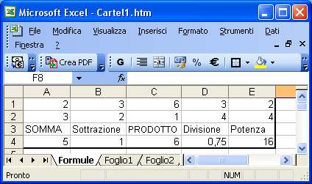

Esercitazione 6
Abbiamo 3 serie di numeri incolonnati nelle prime 3 colonne: primo, secondo e terzo
Dei numeri di ogni riga farne la somma, il prodotto e la media
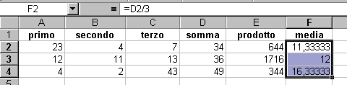

Esercitazione 7
ESERCIZIO 1: Calcolare la formula Y=KX, dove K=3 è una costante che scriviamo nella cella E2, mentre i valori della X sono nella colonna A e i valori della Y via via calcolati debbono essere nella colonna C

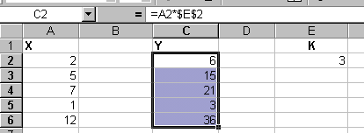

ESERCIZIO 2:
- Nella prima colonna mettere ad esempio i numeri da 1 a 10 (mettete solo i primi due, poi selezionateli, posizionate la freccia in basso a destra della selezione in modo che diventi una croce e trascinate per estendere la serie)
- Nella prima riga, a partire dalla seconda colonna rifare la stessa operazione per costruire la riga contenente i numeri da 1 a 10.
- Nella cella B2 occorre mettere il prodotto riga colonna con gli opportuni riferimenti assoluti e relativi.
- trascinare da B2 a B10
- Infine, trascinare il quadrato fino alla colonna J
- => in 4 mosse costruiremo una tabellina 10x10

Dovrete ottenere questo:
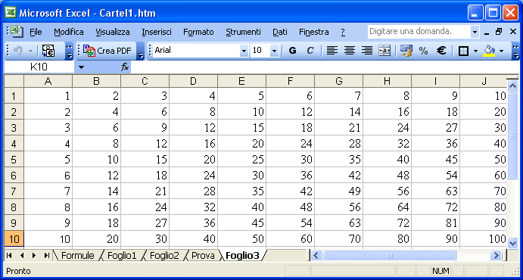

Esercitazione 8
Fare un foglio con budget famigliare:
- Unire le celle da A1:I2, scrivendo “Budget famigliare” dando sfondo giallo
- Da A6 fino ad A11 inserire i mesi da Gennaio a Giugno
- In B5 scrivere Stipendio, in C5 Altre entrate, in D5 Mutuo, in E5 Sport, in F5 divertimento e in G5 Bilancio. Formattare queste celle con Riduci e Adatta e centrate orizzontalmente
- Unire B4 e C4 e scrivere ENTRATE dando sfondo arancione
- Unire da E4 a F4 e scrivere USCITE dando sfondo verde
- In A12 scrivere MEDIA
- Riempire a vostro piacimento con della valuta le celle da B6 a F11, avendo cura di utilizzare come formato valuta con due cifre decimali e colore rosso con segno – in caso di cifre negative
- Inserire le opportune formule nella colonna del Bilancio e nella riga della Media.

Risultato Atteso:
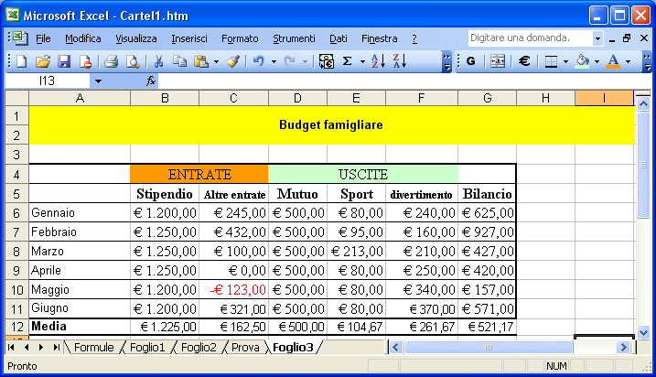

Esercitazione 9
Applicare la funzione se per categorizzare l’olio d’oliva italiano (Costoso o Economico)
Risultato atteso:
Tipi Di olio | prezzo | valutazione
olio extra vergine 1 pugliese | € 12,00 | Costoso
olio extra vergine 2 pugliese | € 4,00 | economico
olio dii sansa fiorentino | € 2,00 | economico
olio extra vergine Siciliano 1 | € 13,00 | Costoso

Esercitazione 10
Sulla base dell’esercitazione 9, “Budget Familiare”
- Inserire nelle celle: D18=0, E18=500, F18=1500
- aggiungere una colonna accanto a bilancio in cui:
  - “ok spese giuste”, se il bilancio è compreso tra 500 e 1500
  - “Troppe spese”, se è compreso tra 0 e 500
  - “Stranezza”, se è maggiore di 1500
Risultato atteso:
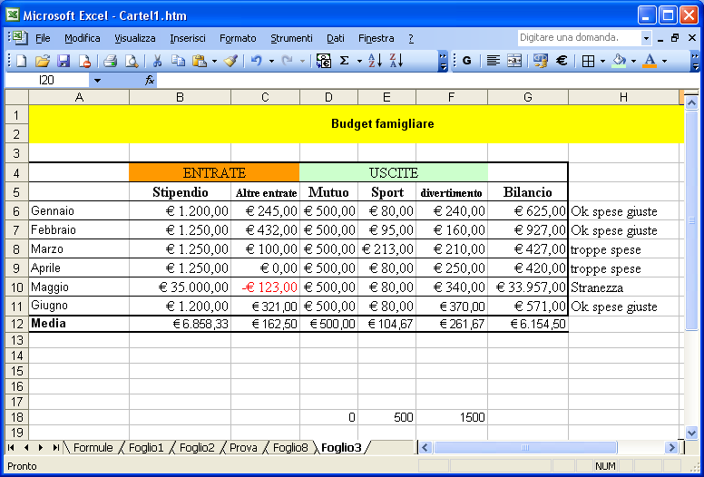

Esercitazione 11
Simulazione del registro del professore per calcolare le assenze degli alunni di una classe.
Dovete creare un foglio di Excel organizzato così:
- Prima colonna (denominata A) dovrà contenere i Cognomi e Nomi degli alunni, le colonne successive saranno riservate ognuna alle lezioni fatte.
- nella prima riga (quella numerata con 1) potete immettere una intestazione di ogni colonna, per maggiore leggibilità del foglio. Es. cella A1: Alunno, cella B1: la prima data, ecc.
- All’incrocio tra la riga alunno e colonna lezione, giorno per giorno annoteremo le ore di lezione.
- In una colonna sufficientemente distante, in modo da lasciare il posto per le prevedibili lezioni, scriveremo una formula per sommare le ore di assenza del relativo alunno (potrete usare ad es. la somma automatica). Quindi copieremo la formula per tutti gli alunni ed il gioco è fatto.
- Per completare l’esercizio possiamo calcolare nell’ultima riga il numero di alunni assenti in ogni giorno di lezione. Quest’ultimo risultato lo potrete ottenere agevolmente mediante l’uso della funzione Conta.Numeri.
- Se volete migliorare la cosa potrete prevedere una colonna di riepilogo mensile delle assenze per alunno
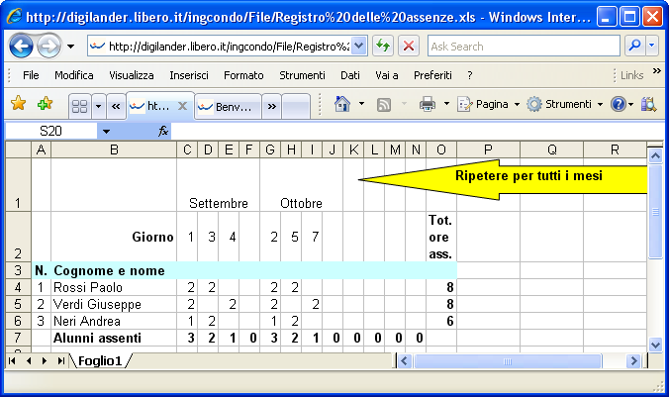
Risultato Atteso:

Esercitazione 12
Durante il mese vado a fare la spesa per i beni essenziali. Contare quante volte ho comprato Pane, pasta, ecc…? Usare la funzione “Conta Se” per stabilirlo.
Nel foglio di Lavoro 1 inserire come da fig.1, nel foglio 2 come da fig. 2:
Conta Se
pane
pasta
olio
formaggio
pasta | € 21,00
pane | € 2,00
olio | € 12,00
pane | € 2,10
pasta | € 3,00
formaggio | € 13,00

Figura 2: in foglio 2
Figura 1: in foglio 1

OSS: state attenti se fate “Trascina funzione” che non “sballino” i riferimenti => usare opportunamente i riferimenti misti: assoluti e relativi

Esercitazione 13
Durante il mese vado a fare la spesa per i beni essenziali. Sommare i soldi spesi per comprare Pane, pasta, ecc…? Usare la funzione “Somma Se” per stabilirlo.
Nel foglio di Lavoro 1 inserire come da fig.1, nel foglio 2 come da fig. 2
pasta | € 21,00
pane | € 2,00
olio | € 12,00
pane | € 2,10
pasta | € 3,00
formaggio | € 13,00
 | Conta Se | Somma SE
pane
pasta
olio
formaggio

Figura 1: in foglio 1
Figura 2: in foglio 2

Esercitazione 14
- Nelle celle da A3:A5 => Penne, Matite, Quaderni
- In B3:B5 => 250, 140, 60
- In E3=100, in F3=200
- Selezionare B3:B5 => Formato/ Formattazione Condizionale
- Inserire le seguenti condizioni:
  - Il valore della cella è maggiore di F3 => Formato/ motivo colore verde
  - Agguingi, Condizione 2: Il valore della cella è tra E2 e F2 => Formato/ carattere grassetto corsivo
  - Aggiungi, Condizione 3: Il valore della cella è minore di E2 => Formato/ carattere colore giallo, motivo colore Arancio

Esercitazione 15
- scrivere PIPPO nella cella A1 e i valori 2,4,7 nelle celle B1,C1,D1.
- Selezionare la cella A1 e menu Formato/Formattazione Condizionale;
- Nella Condizione 1 scegliere Formula e scrivere =CONTA.SE($B$1:$D$1;"<6");
- Scegliere come Formato il Carattere di colore Blu.

Esercitazione 15 Bis (OPZIONALE)
- Nell’esaminare le temperature settimanali, relative ad un certo mese, mettiamo in evidenza i giorni che rientrano in un certo range di valori che indicheremo con Limite Inferiore e Limite Superiore.

  - Realizzare il foglio:
 | A | B
1 | Temperature settimanali della città di Catania
2 | Limite Inferiore | 6
3 | Limite Superiore | 20
4
5 | Giorno della Settimana | Temperatura Registrata
6 | Lunedì | 18
7 | Martedì | 16
8 | Mercoledì | 5
9 | Giovedì | 5
10 | Venerdì | 14
11 | Sabato | 22
12 | Domenica | 18

  - Posizionare il cursore nella cella A6;
  - Scegliere Formato/Formattazione Condizionale;
  - Nella Condizione 1 scegliere Formula e scrivere =E(B6>$B$2; B6<$B$3). (Tale funzione logica restituisce Vero per quei valori compresi tra 6 e 20);
  - Scegliere come Formato il Carattere di colore Blu;
  - Premere Ok nelle due finestre, cosi da uscire dalla formattazione condizionale;
  - Selezionare A6, menu Modifica/Copia;
  - Selezionare l’intervallo A7:A12 e menu Modifica/Incolla Speciale, scegliendo Formati.

Esercitazione 16
Sui grafici

Esercitazione 17: elenchi
Creare un elenco relativo ai nostri CD:
- Intestazione: Titolo, autore, anno, scaffale
- Inserire 10 record di vostra fantasia

Esercitazione 18: Creare un modulo
A partire dall’elenco creato nella precedente esercitazione (i CD)
- Cliccare in un punto qualsiasi dell’elenco
- Menù Dati/Modulo
- Dalla finestra di dialogo:
  - Inserire 2 nuovi record
  - Scorrere i record
  - Eliminare l’ultimo record

Esercitazione 19: ordinare un elenco
- Dall’esempio precedente dei CD
- Click in un cella dell’elenco
- Menù DATI / ORDINA
- In “Intervallo Dati” selezionare “Con riga di intestazione”
- Ordinare per Autore in ordine crescente
- Poi ordinare per anno decrescente

Esercitazione 20: filtro automatico
- Dall’esempio precedente dei CD
- Inserite più CD di un certo autore
- Poi applicate il filtro automatico a tale elenco
- E quindi filtrate per Autore

ESERCITAZIONI CONCLUSIVE DI FINE MODULO:

- fare l’esercizio ”Finale1.xls”

